Подвиги и плен Емельяна Анухина

Корнев Александр - ученик 5 класса МБОУ «Базойской ООШ» Кожевниковский район Томская область
Руководитель: Ромашова Любовь Федоровна – учитель истории МБОУ «Базойская ООШ»

В прошлом году я начал работать над проектом «Фронтовики в моей семье». Собрал материл о прадеде Кантаеве И.М. и прабабушке Анухиной А.С. Прадед Иван Михайлович в 18 лет был призван на фронт. С 7 июля 1943 года по 9 мая 1945 года находился в составе механизированной бригады 9 танкового полка. Освобождал Украину, Венгрию, Австрию, Румынию. Беспримерное мужество проявил в боях за Будапешт. Его жена Анна Сергеевна несла службу в женской зенитной батареи.
Моя бабушка Корнева Г.И. рассказала, что родной брат Анны Сергеевны, Емельян, в годы Великой Отечественной войны был летчиком – штурмовиком 231 ШАД. Она хранит его фотографии, вырезку из газеты «Тамбовская правда» и копию письма капитана Лобанова.
Тема исследовательской работы: « Подвиги и плен Емельяна Анухина»
Цель: описать жизнь своего прадеда Емельяна Сергеевича Анухина в годы войны.
Задачи:
1. Расспросить бабушку о ее дяде Анухине Е.С.
2. Изучить семейный архив.
3. Найти о нем информацию в Интернете.
Методы исследования:
1.Интервью с бабушкой Корневой Г.И.
2.Изучение документов, фотографий, вырезок из газеты.
3. Использовать современные возможности поиска.
Объекты исследования:
1.Воспоминания бабушки
2.Фотографии, документы, статьи, письма.

Первый этап исследования
Изучение семейного архива моей бабушки

Анухин Емельян Сергеевич родился 5 августа 1917г. в с. Половинка, Половинский район, Челябинская область. Призван в ряды Красной Армии в 1938 году Новосибирским ГВК.

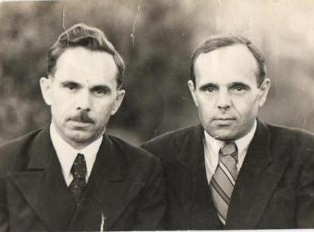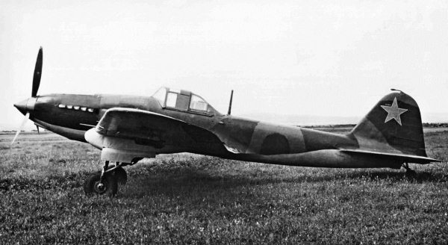

Эпизод из фронтовой жизни коммуниста Анухина.

Емельян Сергеевич Анухин от первого до последнего дня войны громил на штурмовике
«ИЛ-2» фашистских захватчиков. Этот "летающий танк", вооруженный скорострельными пулеметами и пушками, несущий под крыльями реактивные снаряды и бомбы, наводил панический ужас на гитлеровцев и был прозван фашистами "черной смертью".
О подвиге прадеда в июне 1944 года в красноармейской газете «Советский пилот» писали: «командир звена дважды орденоносец лейтенант Емельян Сергеевич Анухин завоевал себе славу одного из лучших штурмовиков. 42 раза вылетал он на штурмовку вражеских войск и всегда отлично выполнял задания командования. Каждый его вылет дорого стоил врагу. На одной из станций Анухин уничтожил железнодорожный эшелон противника и привез ценные разведывательные данные.
Особенно ярко проявилась его огромная сила воли, большое мастерство в тот раз, когда группа лейтенанта Кострикина шла на штурмовку вражеских войск, и Анухин был заместителем ведущего. Над целью группу штурмовиков атаковали восемь «ФВ-190». Завязался жаркий воздушный бой, в ходе которого ведущий лейтенант Кострикин был выведен из строя. Анухин принял команду на себя. Он руководил группой, прицельно бомбил и отбивал атаки врага. Три вражеских самолета напали на командира. Умело маневрируя, лейтенант Анухин уходил от обстрела, продолжая штурмовать вражеские позиции. Его воздушный стрелок старшина Никандров меткими пулеметными очередями отражал атаки противника. Он сбил один самолет «ФВ-190» и сам погиб от пули врага. Два немецких истребителя продолжали атаковать самолет Анухина. Емельян Сергеевич сумел замкнуть оборонительный круг. В течение 15 минут группа под его командованием вела воздушный бой и бомбила позиции врага. Самолет Анухина получил свыше 20 пробоин. Два снаряда разорвались в кабине летчика. Анухин был ранен в плечо и в голову. Истекая кровью, дважды теряя сознание в воздухе, Емельян Сергеевич собрал свою группу и повел ее на аэродром».
В качестве летчика, командира звена и заместителя командира эскадрильи Анухин Е.С. совершил 165 боевых вылетов. На его счету свыше 350 уничтоженных солдат и офицеров противника, три самолета, семь танков, множество автомашин, железнодорожных вагонов и другой вражеской техники.
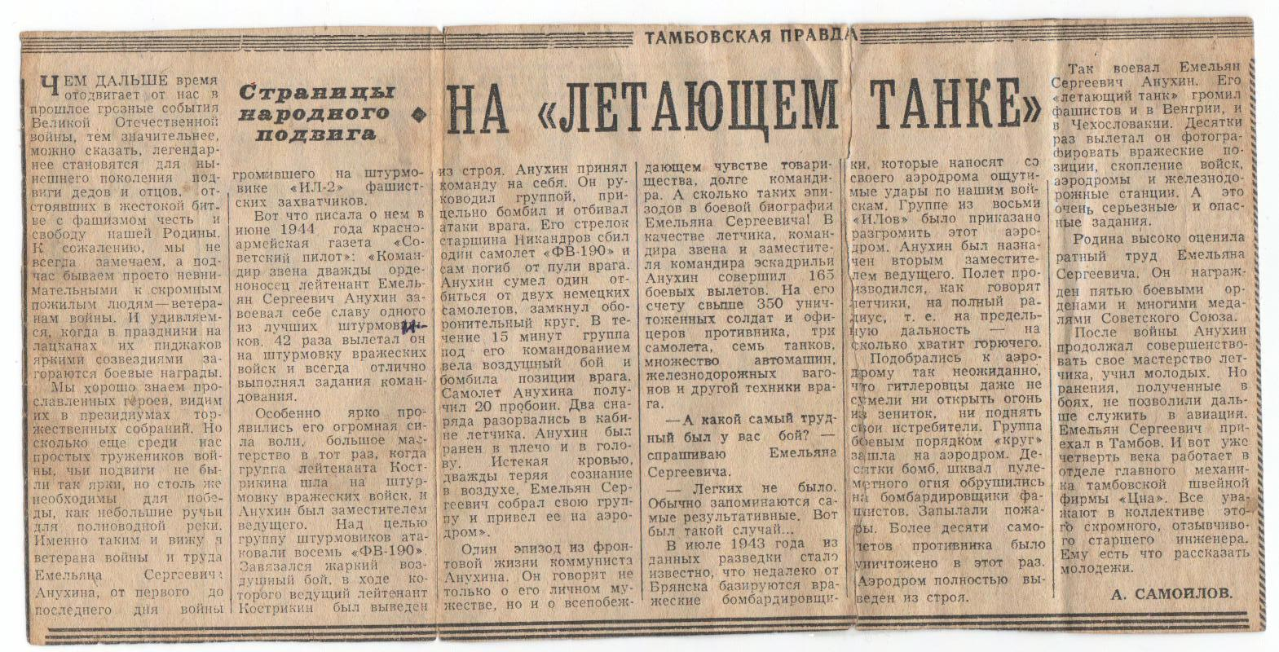

В газете «Тамбовская правда» от 3 октября 1976 года автор статьи « На «летающем танке» А. Самойлов опубликовал интервью с Е. С. Анухиным.
- Какой самый трудный был у вас бой?
- Легких не было. Обычно запоминаются самые результативные. Вот был такой случай…
В июле 1943 года из данных разведки стало известно, что недалеко от Брянска базируются вражеские бомбардировщики, которые наносят со своего аэродрома ощутимые удары по нашим войскам. Группе из восьми «ИЛов» было приказано разгромить этот аэродром. Анухин был назначен вторым заместителем ведущего. Полет производился, как говорят летчики, на полный радиус, т.е. на предельную дальность – на сколько хватит горючего.
Подобрались к аэродрому так неожиданно, что гитлеровцы даже не сумели ни открыть огонь из зениток, ни поднять свои истребители. Группа боевым порядком «круг» зашла на аэродром. Десятки бомб, шквал пулеметного огня обрушились на бомбардировщики фашистов. Запылали пожары. Более десяти самолетов противника было уничтожено в этот раз. Аэродром полностью выведен из строя. Так воевал Емельян Сергеевич Анухин. Его «летающий танк» громил фашистов в Венгрии, Чехословакии. Десятки раз он вылетал фотографировать вражеские позиции, скопление войск, аэродромы и железнодорожные станции. Это очень серьезные и опасные задания. Он награжден пятью боевыми орденами и медалями.
После войны Анухин продолжал совершенствовать свое мастерство летчика, учил молодых. Но ранения, полученные в боях, не позволили дальше служить в авиации. Емельян Сергеевич приехал к жене в Тамбов».

Второй этап исследования
Использовать современные возможности поиска

На сайте «Мемориал» я нашел информацию о прадеде. Изучив документы и статьи на разных сайтах выяснил, что Емельян Сергеевич не вернулся с боевого задания из района Пичерул- Лбпулуй (Румыния). * ОБД «Мемориал»: Лейтенант Анухин Е.С. «попал в плен 9.8.44 г. и из плена бежал 2.9.44 г.» – в данном случае, видимо, указана дата пересечения линии фронта. http://obd-memorial.ru/
Вот что писал о летчиках – штурмовиках маршал Советского Союза Георгий Константинович Жуков: «Бесстрашные воздушные асы, не раз смотревшие смерти в глаза, боялись плена. А шансы оказаться в лапах у фашистов были велики. Сбивали их довольно часто. По официальным данным, только в 1943-1945 годах из частей ВВС пропало без вести или попало в плен 10941 человек. По-разному сложились судьбы этих людей. Пребывание в плену не прошло бесследно для многих из них. Как минимум, им предстояло пройти на родине нескончаемую череду беспрерывных допросов, проведя несколько томительных месяцев за колючей проволокой».
Пребывание в плену не прошло бесследно и для Емельяна Анухина.
В журнале «Свободная мысль» №5, 2006 г. опубликован текст Маршала Советского Союза Г.К.Жукова от 19 мая 1956 года « Об устранении неправильного отношения к бывшим военнопленным, возвратившимся на Родину из фашистского плена». Приведен такой пример:
"Старший лейтенант Анухин Е. С., член КПСС, 31 марта 1950 года был осуждён к лишению свободы на 25 лет якобы за то, что 9 августа 1944 года при выполнении боевого задания, когда самолёт Ил-2, управляемый Анухиным, был сбит противником, а Анухин пленен, он на допросе в румынском штабе выдал сведения, составляющие военную тайну, сообщив противнику о лётно - технических свойствах самолёта.
Как теперь установлено, Анухин в плену у румын был всего 11 дней, а затем вместе с другими нашими военнослужащими бежал из плена и прибыл в свою часть. До конца войны он принимал активное участие в боях лётчиком - штурмовиком, совершил 160 боевых вылетов, из них 120 вылетов после побега из плена. Трофейными документами установлено, что Анухин при допросе румынами гордо заявил, что война кончится победой Советского Союза, а Румыния станет свободным государством. Через 5 лет после войны, в которой Анухин принимал самое активное участие, он был осуждён и посажен в тюрьму...»
Прадед рассказывал, что ему не присвоили звание Героя Советского Союза, потому что он был в плену.
Четверть века прадед проработал в отделе главным механиком тамбовской швейной фирмы «Цна». В коллективе этого скромного, отзывчивого старшего инженера все уважали. Ему было, что рассказать молодежи.
Прадед умер 25 августа 1994г. Похоронен в Базое.

Вывод:
Благодаря нашим прадедам мы живем в мире, растем, учимся, мечтаем, радуемся.

